ČESKÁ ASTRONOMICKÁ SPOLEČNOST
sekretariát: Astronomický ústav AV ČR, v. v. i., Boční II / 1401, 141 31 Praha 4
tel. 267 103 040, info@astro.cz

Tisková zpráva České astronomické společnosti ze 4. dubna 2008

Titul Česká astrofotografie měsíce za březen 2008

obdržel snímek nazvaný Holmes a Kalifornie Vladany Šmídové z Plzně

Už by se mohlo téměř zdát, že se kometa 17P/Holmes natrvalo usadila nad našimi hlavami v souhvězdí Persea. Ale opravdu tomu tak není. Nejen že se pomalu přesouvá do souhvězdí Vozky, ale hlavně se od Slunce i Země stále více vzdaluje. Vzdaluje se, zvětšuje se a pomalu slábne. Její plynná koma stále expanduje a je již více než pětkrát větší než naše Slunce. Systém Země – Měsíc by se do ní vešel téměř dvacetkrát a naše Země téměř šestsetkrát.

Je to jistě fascinující kometa, pro nás nezvyklého vzhledu, přitahující stále pozornost astrofotografů. Navíc se na své pouti oblohou setkala s několika fotogenickými objekty. Tím posledním byla mlhovina NGC 1499, zvaná pro svůj tvar též Kalifornie. Toto plynné mračno se nachází v Orionově spirálním rameni naší Galaxie, stejně jako naše Slunce. Objevil ji v letech 1884 až 1885 americký astronom Edward Emerson Barnard. K objevu došlo právě včas, aby mlhovina mohla být zařazena do tehdy vznikajícího deep-sky katalogu NGC (New General Catalogue) a nemusela se tísnit v některém z jeho dvou dodatků. Její světlo k Zemi letí přibližně 1 500 let.

Kometa Holmes se naopak nachází téměř za naším prahem. Fotony, které na snímku vytvořily krásný kometární portrét, letěly od komety k Zemi pouhých 25 minut. Kometu objevil náhodou londýnský astronom Holmes (což není s největší pravděpodobností příbuzný vymyšleného detektiva) při pravidelné prohlídce galaxie M 31 v Andromedě 6. listopadu 1892. Kometa tehdy náhle zjasnila a byla tak jasná, že si ji Holmes s hledanou galaxií spletl a zamířil na ni svůj dalekohled.

Vladana Šmídová fotografuje oblohu spolu se svým manželem Liborem Šmídem. K pořízení svých překrásných snímků používají poměrně jednoduchou a dostupnou fotografickou techniku umístěnou na doma vyrobené vidlicové paralaktické montáži. Jejich precizně nasnímané a dovedně zpracované obrazy nebe však ukazují, že základem dobré astronomické fotografie je zejména astrofotograf a teprve potom technika.

Snímek nám však ukazuje ještě několik zajímavostí. Oba objekty – kometa i mlhovina – vděčí za své světlo blízkým hvězdám. Kometa Slunci, nažloutlé hvězdě spektrálního typu G2 a mlhovina hvězdě Menkib v Perseovi, horké modrobílé, spektrálního typu O7. Ovšem tato spektrální odlišnost osvětlujících hvězd není důvodem různé barvy obou objektů. Mlhovina svítí červeným světlem rekombinujících elektronů atomů vodíku, které byly odtrženy právě světlem blízké hvězdy. Na rozdíl od záře mlhoviny je světlo komety nazelenalé či namodralé. To proto, že vzniká odlišně - fluorescencí atomů plynů v komě komety, ozařovaných Sluncem. Zajímavé jsou i skutečné, velmi rozdílné velikosti obou objektů, které se nám na obloze jeví podobných rozměrů. I když je kometární koma neobvykle rozsáhlá, i tak ji světlo přeletí za 25 sekund. Než však přeletí na délku z jednoho konce mlhoviny na druhý, trvá mu to celé století..

Vítězný snímek březnového kola soutěže Česká astrofotografie měsíce autorské dvojice Vladany a Libora Šmídových nás ještě jednou přenesl do podmanivého světa mlhavých plynných vesmírných objektů. Přinesl nám nejen krásný zážitek z krásného snímku, ale možná nám navodil i mnoho zajímavých otázek k zamyšlení. Myslím, že nejen porota ČAM, ale zejména všichni milovníci oblohy mohou oběma autorům k pořízení tohoto nebeského portrétu a k náročnému vítězství v březnovém kole ČAM blahopřát.

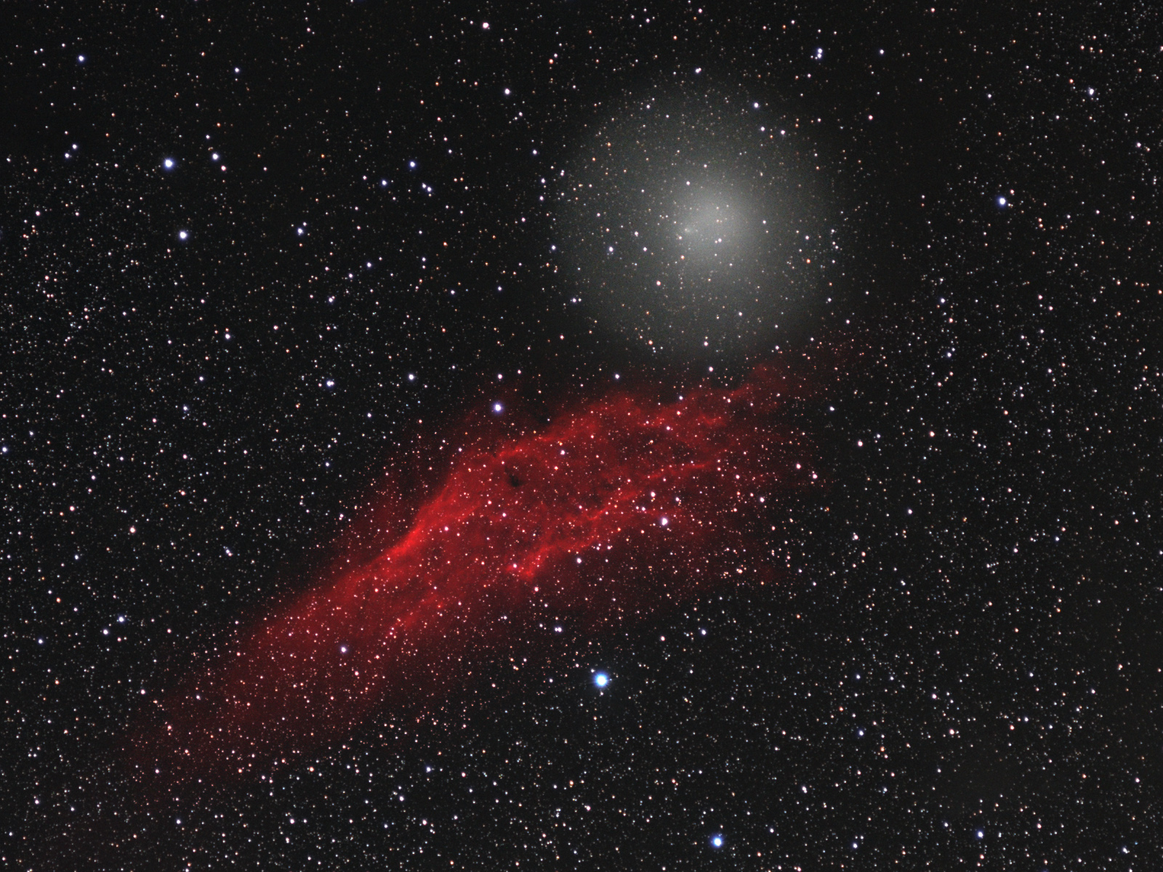

Autor snímku

Vladana Šmídová (38) a Libor Šmíd (45), Plzeň

e-mail: smidovavla@seznam.cz, smid@civ.zcu.cz
WWW: http://home.zcu.cz/~smid/

Technické údaje a postup

Datum pořízení: 7. 1. 2008 21:05-23:00, 5. 3. 2008 20:05-21:15 SEČ
Místo: Čbán, Česká republika
Přístroj: objektiv Zeiss Sonnar 300mm f/4 + H-alfa filtr Astronomik 13nm, objektiv Zeiss Sonnar 135mm f/3.5, Canon EOS 300D modifikovaný ISO 400
Montáž: amatérská vidlicová paralaktická, pointace autopointér od M. Myslivce
Výsledný snímek vznikl složením pěti 13min. snímků komety s Kalifornií objektivem Sonnar 135 mm ze dne 5. 3. 2008 a šesti 13min. snímků mlhoviny Kalifornie objektivem Sonnar 300mm
s H-alfa filtrem ze dne 7. 1. 2008.
Zpracování v programech SubRaw - odečtení temných snímků, Astroart – dělení plochým snímkem, vyrovnání jasu a barvy pozadí, Registar - registrace a sečtení, Photoshop - úprava jasu
a kontrastu. Červený kanál snímků mlhoviny přes H-alfa filtr byl přičten do červeného kanálu celkového snímku mlhoviny s kometou.
Poznámka: Snímky jsou fotografovány společně, autor zpracování Vladana Šmídová.

Vítězné snímky v jednotlivých měsících si můžete prohlédnout na http://www.astro.cz/cam/.

Za porotu Ing. Marcel Bělík (belik@obsupice.cz).

Pozvánka na slavnostní předání titulu Astrofotograf roku 2007

V sobotu 12. dubna 2008 bude na celostátním setkání České astronomické společnosti slavnostně předán titul Astrofotograf roku 2007, který získal Ing. Martin Myslivec z Hradce Králové. Předání a následná laureátská přednáška se uskuteční od 14:00 do 15:15 v sále Kulturního domu U Boudů v Praze - Kolovratech. Přítomni budou také porotci soutěže. Rozhovory jsou možné na místě. Podrobné informace o setkání včetně dalšího programu a dopravních informací jsou k dispozici na http://www.astro.cz/cas/dokumenty/setkani/20080412/. Potvrzení účasti nevyžadujeme. Dotazy prosím směrujte na Pavla Suchana, telefon 267 103 040, 737 322 815, e-mail suchan@astro.cz.

